Presentación para el líder
En esta sesión de Escucha, los niños explorarán las maravillosas verdades de la Palabra de Dios, la Biblia, y aprenderán sobre la importancia de discipular a otros, a partir del ejemplo de Pablo y Timoteo. Recordarán que Dios tiene un plan para la vida de cada uno de ellos.

Lección bíblica
El encargo de Pablo a Timoteo
2 Timoteo 3:10–17
Verdad de fe
Dios tiene un plan para mí.
Versículo de fe
Filipenses 3:14 (NTV)
Avanzo hasta llegar al final de la carrera para recibir el premio celestial al cual Dios nos llama por medio de Cristo Jesús.

Preparación para la sesión
Tiempo de preparación para el líder: 20–25 minutos
Materiales necesarios
Grupo grande
- Biblia
- Cantos de alabanza (Se sugiere buscar en Internet canciones alegres y dinámicas relacionadas con la Biblia y con el tema.)
- Aquellos grupos que no usen celulares o tabletas también necesitarán:
    - Proyector o televisor
    - Computadora o laptop
    - Video o Diapositiva Normas
    - Video Cuenta regresiva – 60 segundos
    - Diapositiva Verdad de fe
    - Video o Diapositiva Versículo de fe
    - Video Lección bíblica A
    - Video Lección bíblica B
Grupo pequeño
- Biblias, una para cada niño
- Hoja de actividad – Grupo pequeño, una por niño
- Cartulina o tarjetas
- Marcador
- Lápices de color

Para descargar los videos de las sesiones, las diapositivas y el material para imprimir, visita: ProyectoCompromisoBiblico.com/Descargas

Preparación
Grupo grande
- Descargar los videos y las diapositivas que correspondan.
- Elegir cantos de alabanza y tenerlos listos para su reproducción.
Grupo pequeño
- Imprimir la Hoja de actividad – Grupo pequeño, una por niño.
- Escribir las siguientes categorías en una cartulina o en tarjetas individuales: Colores, números, programas de televisión, juegos de mesa, películas, postres, comidas, restaurantes, videojuegos, hobbies, deportes, instrumentos, canciones, cereales, sabor de helado, animales.

¿Es la primera vez que diriges Escucha para Niños? Lee la Guía para el facilitador.

Grupo grande
30 minutos
Verifica qué materiales se necesitan al comienzo de la sesión.

Introducción
Hemos dedicado tiempo a Pablo y sus amigos porque podemos aprender mucho de él. Pablo cuidó a las personas que amaba y las discipuló. ¿Saben que significa «discipular»? (Escucha las respuestas.) Cuando discipulas a una persona, le enseñas a seguir a Jesús. Un discípulo de Jesús es una persona que cree en Jesús y sigue sus enseñanzas.
Aunque discipular a una persona es guiarla a que invite a Jesús a su vida, la trascendencia de este ministerio abarca más que tan solo una decisión. Implica ayudar y apoyar a esa persona mientras aprende lo que significa vivir para Dios. Pablo ayudó a muchas personas y a grupos de personas a aprender que Dios tenía un plan para ellos.
La Verdad de fe de hoy nos dice que Dios tiene un plan para cada uno de nosotros. La Verdad de fe es Dios tiene un plan para mí.
• Mostrar Diapositiva Verdad de fe.
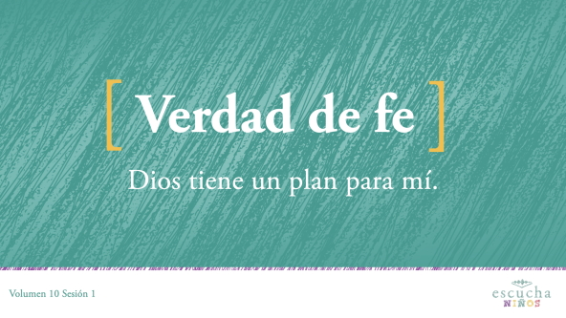
Vamos a decir nuestra Verdad de fe con énfasis en las palabras: Dios, plan y mí. Digan esas tres palabras con más fuerza que las demás palabras de la Verdad de fe. ¿Lo intentamos? Dios tiene un plan para mí. Vamos a decirla un par de veces más. (Los niños repiten la Verdad de fe.) ¡Felicitaciones!
Repaso de las Normas (opcional)
Los planes suelen estar acompañados de reglas. El plan de Dios es siempre el mejor, pero tenemos que decidir si seguiremos el plan de Dios y sus reglas o no. ¿Qué pasa cuando no hacemos caso del plan y las reglas de Dios? (Respuesta del grupo) ¡Sí! ¡Las cosas nunca salen bien! Repitamos las reglas que hemos aprendido y recordemos que también debemos seguir el plan de Dios.
• Mostrar Video Normas.
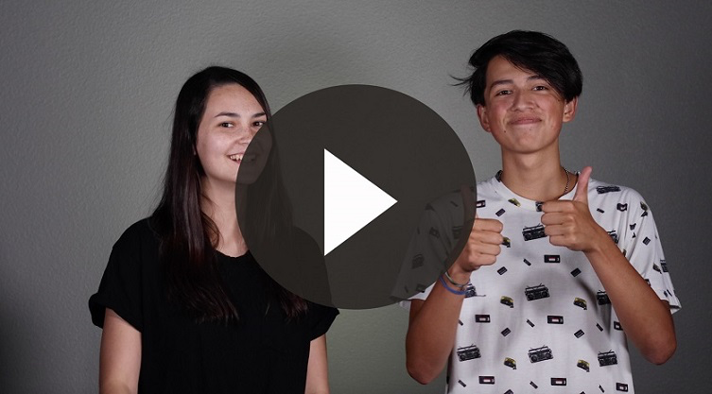

Juego
Mis favoritos
Materiales necesarios
- Cartulina o tarjetas
- Marcador
Preparación
- Escribir las siguientes categorías en una cartulina o en tarjetas individuales: Colores, números, programas de televisión, juegos de mesa, películas, postres, comidas, restaurantes, videojuegos, hobbies, deportes, instrumentos, canciones, cereales, sabor de helado, animales.
¿Cuánto me conocen ustedes a mí? (Respuesta del grupo) ¿Y cuánto conocen a los demás niños que están hoy aquí? (Respuesta del grupo) Veamos qué bien nos conocemos, y aprendamos algunas cosas nuevas sobre cada uno en este juego. Comenzaré eligiendo una categoría y nombrando dos cosas en esa categoría. (Podrías dar un ejemplo.) De esas dos cosas, solo una es mi favorita y ustedes tienen que adivinar cuál es. El que adivine correctamente puede elegir la siguiente categoría y plantear otras dos cosas.
• Opción: Si usas una cartulina, muestra toda la lista a los niños. Puedes poner una marca junto a cada categoría a medida que la eligen.
• Opción: Si usas tarjetas, escribe una categoría en cada tarjeta. Puedes ponerlas boca abajo para que los niños tomen una.
• Jueguen tantas veces como el tiempo lo permita.
Qué divertido poder compartir entre todos nuestras cosas favoritas. Una de mis cosas favoritas es cantar y adorar a Dios.

Adoración
Podemos adorar a Dios en cualquier momento, pero no hay nada mejor que adorar a Dios con otras personas a las que también les gusta mucho adorarlo. ¡Alabemos a Dios cantando juntos!
• Dirige a los niños en una o dos canciones de adoración. Lee la sugerencia al principio de la sesión.

Lección bíblica
Cuando adoro a Dios, recuerdo que Dios me ama y que Él tiene un plan para mí. Oremos y pidamos a Dios que nos enseñe cómo discipular a otros como lo hizo Pablo.
Oración
Querido Dios, gracias por el ejemplo de Pablo, yo quiero aprender de él. Ayúdame a discipular a mis amigos y a quienes no te conocen tanto como nosotros. Amén.
Video introductorio
Antes de comenzar con la historia bíblica, veamos qué están haciendo nuestros amigos de «Desafío aceptado».
• Mostrar Video Lección bíblica A.
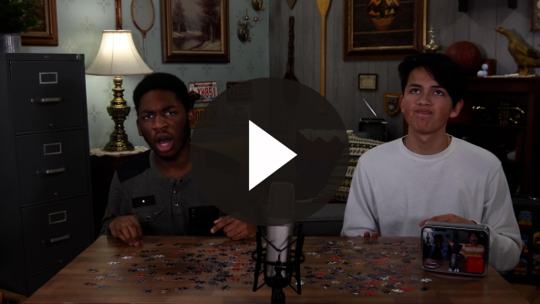
¡Increíble! No sé si yo podría armar ese rompecabezas en el tiempo en que ellos lo hicieron. ¿Y ustedes? (Respuesta del grupo) Me pregunto qué relación hay entre ese desafío y la historia bíblica de hoy.
Historia bíblica
Si tienes una Biblia, ábrela en 2 Timoteo 3:10–17. (Espera mientras los niños buscan y encuentran este pasaje en la Biblia.)
¿Alguna vez has pensado qué te gustaría hacer cuando seas grande? (Respuesta del grupo) Tal vez quieras ser deportista, policía, estrella de cine, médico o —¿por qué no?— astronauta.
• Di a los niños cuál era el trabajo que tú querías hacer cuando tenías la edad de ellos.
La mayoría de las personas tienen sueños de lo que quieren ser cuando sean adultos. Pero hay algunos que nunca piensan en la vida que quisieran tener. Realmente, no sabemos cómo será nuestra vida dentro de veinte años. El único que lo sabe es Dios.
• Mostrar Diapositiva Verdad de fe.
Dios tiene un plan para cada uno de nosotros. Vamos a repetir juntos la Verdad de fe: Dios tiene un plan para mí. Él conoce nuestro futuro y les aseguro que sus planes son los mejores.
En nuestra historia bíblica de hoy, escuchamos sobre un joven llamado Timoteo. Dios tenía grandes planes para la vida de Timoteo y Dios usó a Pablo, el personaje que ya hemos visto antes, con el fin de preparar a Timoteo para el futuro.
La última vez vimos cómo Dios rescató a Pablo y a Silas de la cárcel. Mientras estaban presos, le hablaron al carcelero sobre Jesús. Él y toda su familia creyeron en Jesús y fueron bautizados en agua. De allí, Pablo fue a otros lugares y predicó a mucha gente, escribió cartas a las iglesias y a diferentes personas para hacer más discípulos. Algunas cartas de Pablo luego se convirtieron en libros del Nuevo Testamento.
Uno de estos discípulos se llamaba Timoteo, quien se convirtió en hijo espiritual de Pablo. Pablo quería ayudar a Timoteo a aprender la verdad de Dios. Lo discipuló. ¿Se acuerdan lo que significa «discipular»? (Escucha las respuestas.)
¡Sí! Pablo le enseñó a Timoteo todo lo que sabía sobre Dios, para que Timoteo luego pudiera hacer lo mismo que hacía el apóstol. Nuestra lectura bíblica es parte de una carta que Pablo escribió al final de su vida. Esta carta era para Timoteo, y Pablo la escribió porque sabía que pronto moriría.
¿Qué carta le escribirían a una persona conocida si creyeran que les queda poco tiempo de vida? (Respuesta del grupo) Todas esas son muy buenas respuestas. Es interesante que cuando Pablo se sintió próximo a la muerte, le pareció importante aconsejar a Timoteo cómo continuar enseñando sobre el amor de Dios a todas las personas. Veamos qué cosas consideró Pablo que eran importantes compartir con Timoteo, en 2 Timoteo 3:10–17.
• Lee o pide un voluntario que lea 2 Timoteo 3:10–17.
¿Cuáles son algunas de las ideas importantes que Pablo le enseñó a Timoteo en los versículos 10–13? (Escucha las respuestas.) Le habló sobre las cosas que eran importantes para él y le recordó su ejemplo, cómo se había conducido en la vida. Pablo quería que Timoteo supiera que él había sido maltratado por causa de su fe en Dios.
¿Alguien alguna vez te maltrató por tu fe en Dios? (Respuesta del grupo) Pablo le advirtió a Timoteo que posiblemente lo tratarían mal cuando hablara a otros sobre su fe en Dios. También le advirtió a Timoteo que habría gente malvada que intentaría hacerle creer cosas que no eran verdad.
Continuemos leyendo los versículos 14–17. Presten mucha atención para escuchar qué otras ideas importantes Pablo compartió con Timoteo.
• Lee o pide un voluntario que lea 2 Timoteo 3:14–17.
¿Qué nos dice Pablo en estos versículos? (Escucha las respuestas.) Pablo le dijo a Timoteo que permaneciera fiel a lo que había aprendido. Pablo enfatizó la importancia de conocer la verdad. Le enseñó que la Escritura nos muestra lo que es verdad y nos prepara para hacer buenas obras para Dios.
Enseñanza
Pablo le dio más consejos a Timoteo. Una de las cosas más importantes que podemos aprender de su ejemplo es que se interesaba en ayudar a otros a crecer como discípulos. Quería que otros aprendieran a seguir a Jesús.
Pablo quería enseñarles a amar a Jesús y a ser como Él. El apóstol sabía que un día ya no estaría con ellos. Tenía que capacitar discípulos que siguieran sus pasos y tomaran su lugar, para que continuaran predicando la buena noticia sobre Jesús. Pablo no esperó que llegara el día de su muerte para comenzar a hacer discípulos.
Él comenzó a enseñar sobre Jesús y a capacitar a sus relevos poco tiempo después de convertirse en seguidor de Jesús. Pablo sabía que Dios tenía un plan para su vida. Dios quería que la vida de Pablo fuera un ejemplo para los demás para que otros aprendieran la verdad de que Dios tenía también un plan para ellos.
Versículo de fe
Nuestro Versículo de fe nos recuerda que el plan de Dios no es que ganemos algo en la tierra. Dios quiere que trabajemos y nos pongamos metas celestiales y no terrenales. Vamos a repetir el Versículo de fe con los ademanes.
• Mostrar Video Versículo de fe.
Filipenses 3:14 (NTV)
Avanzo hasta llegar al final de la carrera para recibir el premio celestial al cual Dios nos llama por medio de Cristo Jesús.
Con mucha facilidad nos centramos en las cosas terrenales porque son las que vemos a simple vista. El plan de Dios para nosotros es mucho más grande e importante que lo que podemos ver o entender ahora.

Oración y respuesta
Mientras oran, podrías poner de fondo una música suave de adoración.
¿Saben cuál es el plan de Dios para la vida de cada uno? ¿Alguna vez pensaron en esto y anhelaron tener una respuesta? Cuando oramos, debemos presentar nuestras preguntas a Dios y dejar tiempo para esperar su respuesta.
Si todavía no lo haces, agrega un minuto o dos a tu oración, solo para escuchar. Al principio, tal vez te resulte difícil por la falta de costumbre. Tal vez no oigas nada, pero cuando te propones escuchar a Dios, podrás sentirlo en tu corazón.
Si nunca guardamos silencio para escuchar, podríamos pasar por alto lo que Dios nos quiere decir. Dios quiere mostrarte el plan que tiene para tu vida. No es un plan secreto. Él quiere que conozcas su plan para ti.
Ya conocemos algo que es parte de ese plan para todos nosotros. ¿Alguien sabe lo que es? (Respuesta del grupo) Si somos seguidores de Jesús, Dios quiere que discipulemos a otros. Tenemos la responsabilidad de hablar de Jesús a los demás, y ayudar a quienes lo conocen por menos tiempo que nosotros. ¿A quién podrías comenzar a discipular hoy?
• Espera mientras los niños oran.
• Guíalos en una oración de salvación.
Adoración
Reproduce un canto de adoración. La música de fondo podría estar sonando ya mientras los niños oran o podrías escoger un canto de adoración para que canten juntos después.
Video de cierre
Antes de reunirnos en los grupos pequeños para hacer las actividades, veamos cómo les fue a nuestros amigos de «Desafío aceptado».
• Mostrar Video Lección bíblica B.
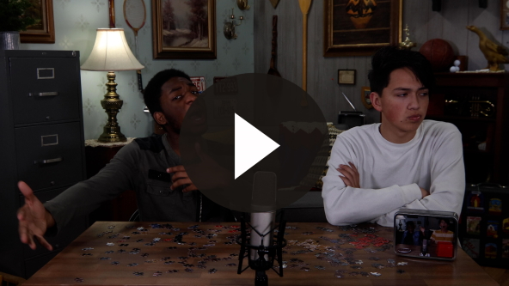
¡Aceptemos el desafío que estos amigos nos hicieron! Hablen con Dios y escuchen lo que les dice mientras arman un rompecabezas. ¿Recuerdan nuestra Verdad de fe?
• Mostrar Diapositiva Verdad de fe.
Repítanla conmigo. Dios tiene un plan para mí. La Verdad de fe nos infunde el ánimo que necesitamos para enfrentar los días que tenemos por delante con la ayuda de Dios. Recuerden dejar un tiempo para hacer preguntas a Dios y escuchar su voz durante esta semana. ¡Hasta la próxima!
• Invita a los niños a pasar a los grupos pequeños (o despídete de ellos si el encuentro termina aquí).
Grupo pequeño
30 minutos
Esta parte se puede hacer con todo el grupo de niños o en grupos pequeños. Durante las actividades en grupos pequeños, el objetivo es que los niños se acerquen a la Palabra de Dios y también se relacionen con los demás en su grupo. El líder del grupo pequeño se encargará de dirigir las actividades.

Conexión del grupo
Conociéndonos mejor
No requiere preparación.
¿Cuánto se conocen entre ustedes? ¿Cuántas veces dedican tiempo para escuchar a los demás en vez de hablar solo sobre ustedes? Vamos a ver. Júntense con un compañero que conocen o con un nuevo amigo. Tratemos de conocernos lo más posible en un minuto. Al cabo del minuto, nos reuniremos en el grupo y diremos lo que aprendimos de la otra persona.
• Los niños se juntan con un compañero para este juego. Es conveniente que los varones se junten con varones y las niñas con niñas.
• Si hubiera un número impar en el grupo, uno de los grupos tendrá tres participantes.
• Espera un minuto mientras comparten todos los detalles posibles con sus respectivos compañeros.
• Si el grupo fuera numeroso, puedes subdividirlo en dos o tres grupos más pequeños para que esta actividad no se prolongue demasiado.
• Mostrar Video Cuenta regresiva – 60 segundos.
¿Aprendieron algo importante sobre su compañero? Escucharnos unos a otros es una excelente manera de conocernos mejor. Lo mismo ocurre cuando oramos. Cuando escuchamos a Dios, aprendemos sobre Él.

Repaso de la lección bíblica
Materiales necesarios
- Biblias, una para cada niño

No requiere preparación.
Repaso de la historia bíblica: 2 Timoteo 3:10–17
Pablo entablaba relaciones significativas con la gente. Sabía cómo vincularse con diferentes personas, y estas se sentían atraídas a él. Pablo enseñó a mucha gente cómo seguir a Jesús. Timoteo fue uno de ellos. Él fue como un hijo espiritual y Pablo fue un ejemplo de vida para este joven.
Cuando Pablo supo que pronto dejaría esta vida, quiso comunicar algunos consejos importantes a Timoteo. Veamos si podemos ver cuáles fueron los consejos de Pablo a Timoteo mientras leemos juntos 2 Timoteo 3:10–17.
• Pide un voluntario que lea 2 Timoteo 3:10–13 y otro que lea 2 Timoteo 3:14–17.
Mencionen algo que recuerdan de nuestra historia bíblica.
Verdad de fe
Pablo sabía cuál era el plan de Dios para su vida y quería ayudar a otros a descubrir ese plan de Dios para su vida.
• Mostrar Diapositiva Verdad de fe.
La Verdad de fe de hoy nos dice que Dios tiene un plan para nosotros. Repítanla conmigo. Dios tiene un plan para mí.

Reflexión en grupo
Puedes usar todas o solo algunas de las preguntas para iniciar la conversación. Las preguntas marcadas con asterisco (*) están pensadas para estimular la conversación. Adáptalas a los intereses y la madurez del grupo. En general, los niños mayores tendrán más capacidad que los menores de profundizar en los temas.
Preguntas
¿Cuál fue el mejor consejo que Pablo le dio a Timoteo?
¿Quién te ayudó a hacerte cristiano?
¿Quién te enseña verdades de la Palabra de Dios?
* ¿Qué verdad aprendiste de la Palabra de Dios?
* ¿Qué puedes aprender del ejemplo de Pablo?
* ¿Cómo puedes discipular a otros como lo hizo Pablo?
¿Quién podría ser tu «Timoteo», alguien a quien le podrías enseñar verdades de la Palabra de Dios y ser un ejemplo para esa persona?
¿Quién podría ser tu «Pablo», alguien a quien ver como ejemplo de vida?
¿Cómo puedes saber cuál es el plan de Dios para tu vida?
* ¿Cómo podrías reconocer la diferencia entre los planes de Dios y tus propios planes?

Aplicación y respuesta
¿Alguna vez le preguntaste a Dios cuál era su plan para tu vida? Vamos a hacerlo ahora. Dedica un tiempo cada día para hacerle preguntas a Dios y guarda silencio para escuchar su respuesta. Sé que es difícil, pero con el tiempo y la práctica se vuelve cada vez más fácil. Podríamos pasar por alto lo que Dios nos dice si no dejamos tiempo para escucharlo.
Desarrolla un hábito
Anima a los niños a relacionar la Verdad de fe con su plan de las cosas que quieran realizar.
• Mostrar Diapositiva Verdad de fe.
¿Recuerdan nuestra Verdad de fe para hoy? Vamos a repetirla. Dios tiene un plan para mí. Quiero que esta semana se fijen si el día resultó como lo planearon. Cuando despierten, escriban algunas cosas que quieren cumplir. Al final del día, escriban si pudieron hacer lo que planearon. Escriban por qué las cosas no salieron como las planearon.
Muchos días seguramente se darán cuenta de que las cosas no salieron exactamente como las planearon, y eso no es un problema. Nosotros hacemos planes para cada día, pero solo Dios sabe lo que realmente sucederá. Su plan nunca falla, a diferencia de los nuestros, que fallan con mucha frecuencia. Dedica unos minutos cada día a orar y pedir la ayuda de Dios para seguir su plan en vez de tu propio plan.
¿Qué otra cosa podríamos usar para recordar?
• Toma nota de lo que sugieran los niños.
Oración
Oremos para pedir a Dios que nos diga cuál es su plan para nuestra vida. Oren conmigo.
Querido Dios, gracias por interesarte en mí y tener un plan para mi vida. Ayúdame a escuchar tu voz. Amén.

Repaso del Versículo de fe
No requiere preparación.
Nuestro Versículo de fe para hoy es Filipenses 3:14. Nos recuerda que los planes de Dios para nuestra vida nos ayudan a avanzar a la meta celestial. Vamos a repetir juntos el Versículo de fe con los ademanes.
• Mostrar Diapositiva Versículo de fe
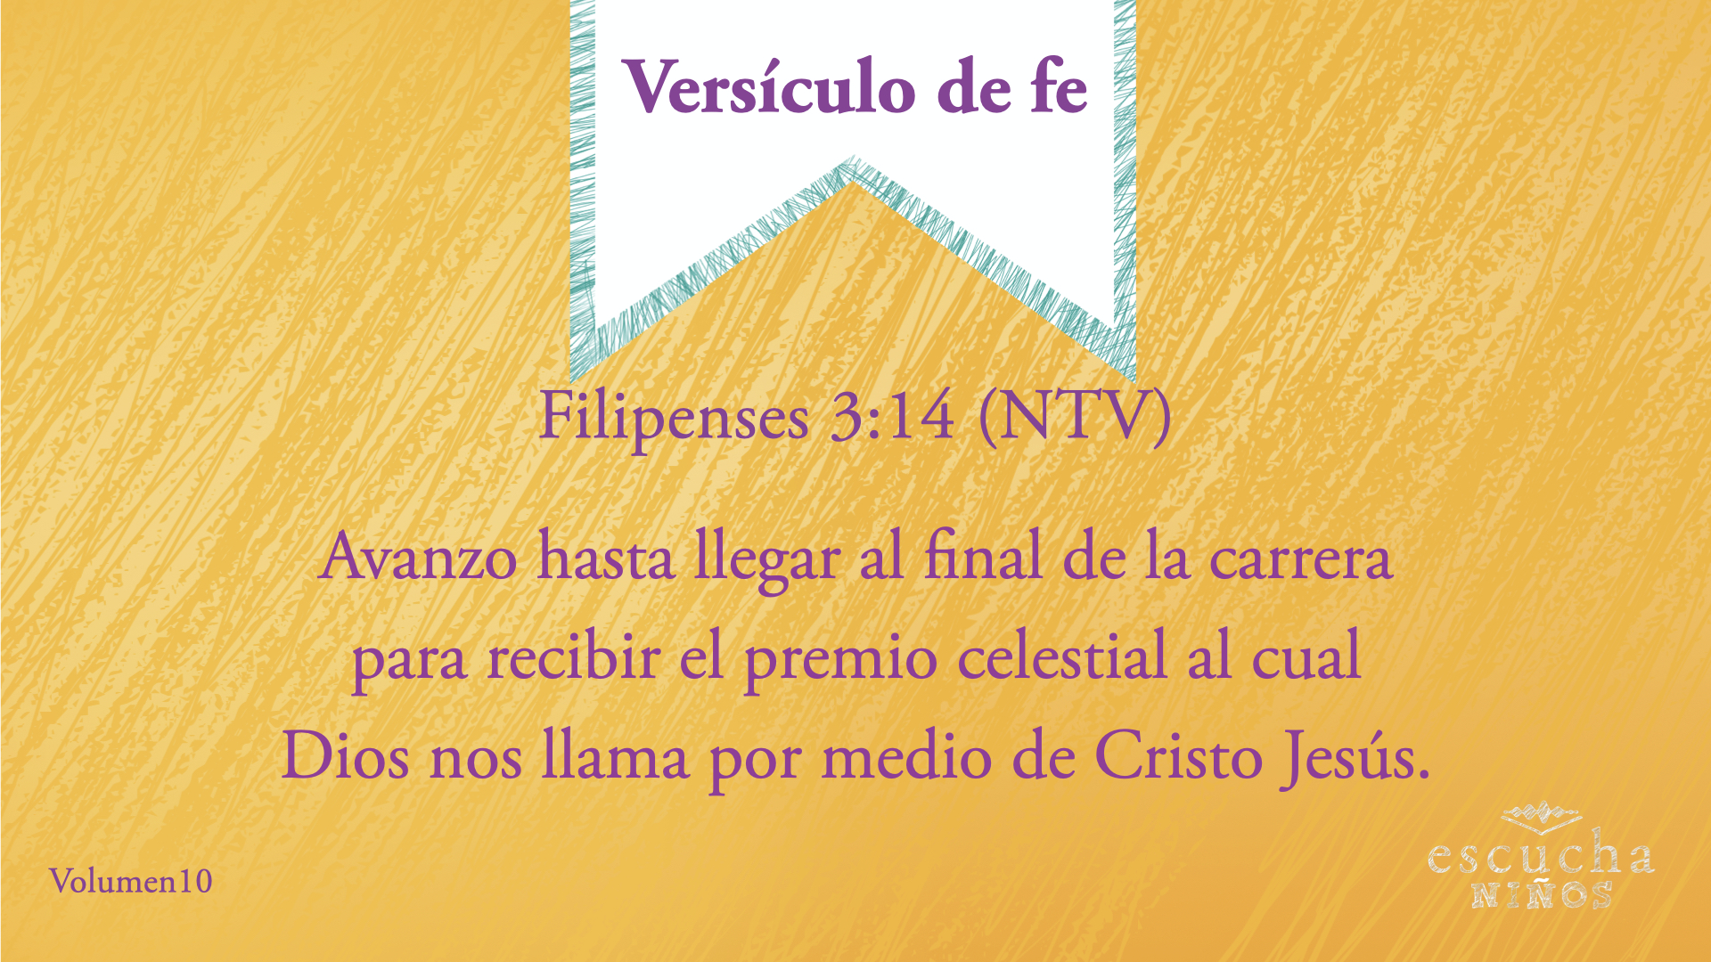
Filipenses 3:14 (NTV)
Avanzo hasta llegar al final de la carrera para recibir el premio celestial al cual Dios nos llama por medio de Cristo Jesús.
• Repasa el Versículo de fe con los niños.
Diversión con el Versículo de fe
¡Juntos podemos!
Como hemos empezado a aprender un nuevo Versículo de fe, tendremos que practicarlo para recordarlo. Ahora que lo repetimos un par de veces, lo diremos palabra por palabra. Empiezo yo. Si saben cuál es la siguiente palabra del versículo, pónganse de pie de un salto y díganla. Veamos si podemos decir juntos todo el versículo.
• Digan en grupo todo el versículo otra vez.
• Ahora, vamos a jugar de nuevo.
• Jueguen varias veces, intentando decir el versículo cada vez más rápido.

Actividad creativa
Tus instrucciones
Materiales necesarios
• Hoja de actividad – Grupo pequeño, una por niño
• Lápices de color
Preparación
• Imprimir copias de la Hoja de actividad – Grupo pequeño, una por niño.
Hoy vimos que Dios tiene un plan para mí. ¿Alguna vez pensaron cuál sería ese plan para ustedes? (Escucha las respuestas.) En su Hoja de actividad, quiero que dibujen qué quisieran hacer en el futuro. Pueden dibujar el trabajo que piensan que Dios tiene planeado para ustedes.
O, si prefieren, dibujen un rasgo de carácter que quisieran tener cuando sean grandes. Por ejemplo, si quieren ser una persona que discipula a otros, pueden dibujarse acompañados de otras personas y ustedes hablándoles de la Biblia. Recuerden que no tienen que ser pastor ni maestro de la Biblia para discipular a otros.
• Ayuda a los niños a pensar en posibles trabajos o ejemplos de rasgos de carácter. A los niños tal vez se les ocurra un rasgo de carácter, pero no saben bien cómo expresarlo en un dibujo.
• Opción: Divide el grupo en niños mayores y menores. Anima a los niños menores a dibujar cuál será su futuro trabajo; anima a los niños mayores a dibujar un rasgo de carácter.
Oración
Querido Dios, gracias porque tú tienes un plan para mi vida que es mucho mejor que cualquier cosa que se me pudiera ocurrir a mí. Ayúdame a discipular a otros para guiarlos a ti y al plan que tú tienes para ellos. Amén.

Repaso de la Verdad de fe
• Muestra la diapositiva Verdad de fe mientras llegan los padres.
• Aprovecha al máximo el tiempo con los niños, para que los padres vean lo que aprendieron. Pídeles que repitan la Verdad de fe y luego despídete de los niños para que se vayan con sus padres.
Vamos a repetir la Verdad de fe una vez más.
• Mostrar Diapositiva Verdad de fe.
Dios tiene un plan para mí. Dediquen un tiempo todos los días para preguntarle a Dios cuál es su plan para ustedes y presten atención para escuchar su voz.

Despedida
• Al retirarse a su hogar, los niños llevarán la Hoja de Actividad – Grupo pequeño.
• Recuerda a los padres que en la aplicación hay Devocionales familiares para que los estudien con sus hijos.
• Recuérdales también la fecha y hora de la siguiente sesión.

